Ministerul Educației și Cercetării a Republicii Moldova
Universitatea Tehnică a Moldovei
Facultatea Calculatoare Informatică și Microelectronică

RAPORT
la lucrarea de laborator nr.2
la obiectul Testarea Produselor Program
Tema: Testarea automată

A efectuat: Botnarenco Ecaterina, TI-223
A verificat: Crîjanovschi Adriana, asist. univ.
Chişinău 2025
Sarcini: De realizat exemplul de test case din îndrumarul pentru laboratorul 2 utilizând utilitarul Selenium IDE. De creat un nou test, pentru o platformă web, aplicație, la alegere, utilizând Selenium IDE. Să se execute pașii asemănători ca cei din exemplul prezentat în îndrumar.

Realizarea primului test case
În figura 1.1 s-a deschis utilitarul Selenium IDE și se inițializează un nou proiect, s-a atribuit denumirea proiectului și s-a apăsat butonul ”OK”.
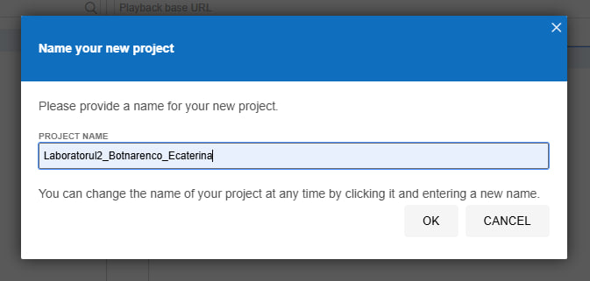
Figura 1.1 – Atribuirea unui nume proiectului creat
În figura 1.2 a fost deja creat proiectul în care se va testa softul, s-a creat un nou test case și i s-a dat o denumire ”tc1_Botnarenco_Ecaterina”. După crearea test case-ului, s-a inserat adresa linkului softului care va fi testat, și anume http://www.mortgagecalculator.org/.
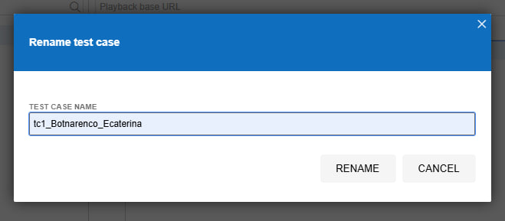
Figura 1.2 – Atribuirea unui nume test case-ului
În figura 1.3 este afișată o secțiune a paginii testate. Un calculator în care s-au introdus valori noi pentru câmpurile ”Home Value”, ”Down payment”, ”Loan Amount”, ”Interest Rate” și s-a apăsat butonul ”Calculate”.

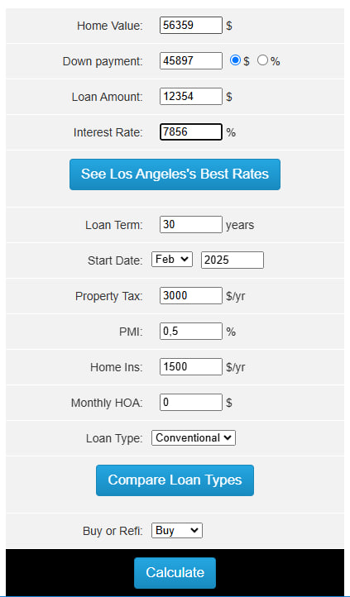
Figura 1.3 – Atribuirea valorilor pentru a fi calculate
După ce s-au efectuat etapele anterioare, în softul Silenium IDE au apărut un set de pași care reprezintă toate acțiunile efectuate anterior pe pagina softului testat. Toate butoanele care au fost apăsate și toate ferestrele care au fost deschide, au apărut în figura 1.4 sub forma unui set de comenzi.
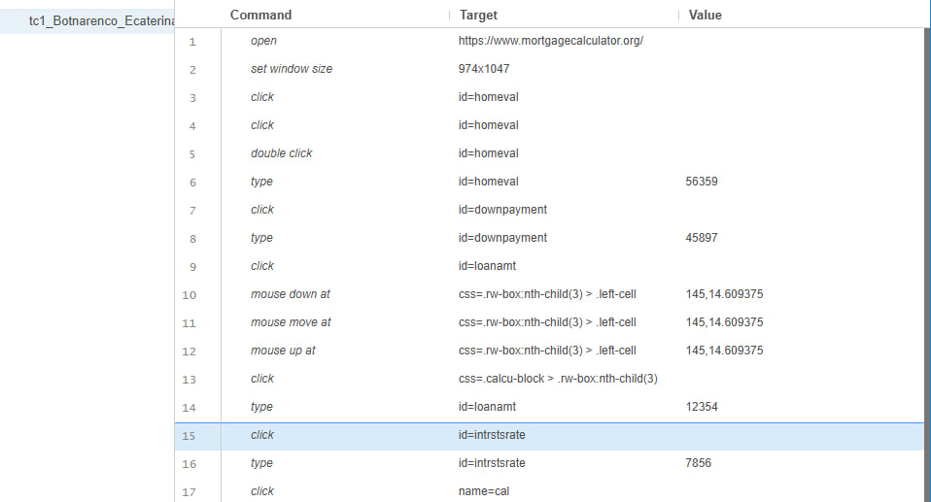
Figura 1.4 – Pașii executați în procesul testării
În figura 1.5 s-a afișat secțiunea din softul Silenium, destinată pentru a căuta anumite elemente concrete în pagină. Din imagine se subînțelege că comanda click, pe elementul cu id-ul ”downpayment”, accesează caseta pentru introducerea valorilor ”Down payment”.
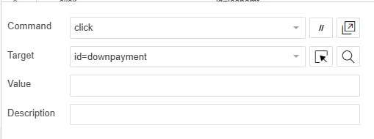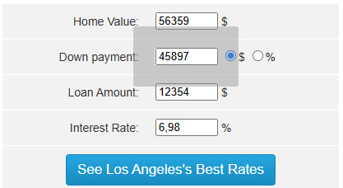
Figura 1.5 – Căutarea elementelor concrete în pagină
După crearea testului, acesta a fost rulat pentru a fi verificat dacă a trecut sau nu testul. În figura 1.6 este afișat statul pașilor executați. După cum se poate observa în imagine, acesta are statutul de ”completed successfully”.
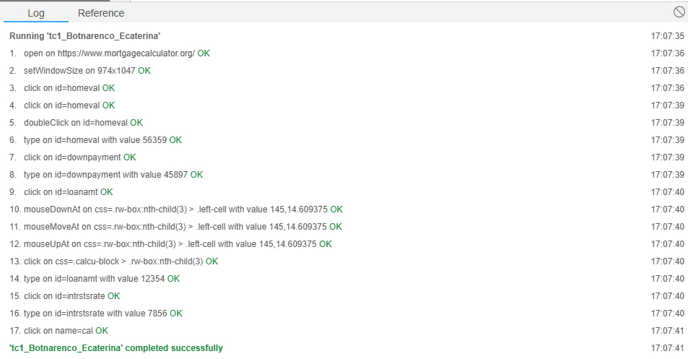
Figura 1.6 – Statutul pașilor executați
În figura 1.7 a fost accesat comanda ”type” cu id-ul ”downpayment”, a cărei valoare era 45897. Apoi a fost modificată valoarea în 3256974, iar după ce s-a rulat din nou testul, noua valoare a apărut și în interfața softului testat.
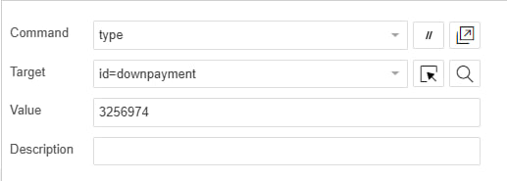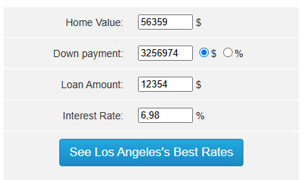
Figura 1.7 – Modificarea casetei ”Value” pentru secțiunea ”Down payment”
În figura 1.8 a fost rulat din nou testul, dar deja cu valoarea pentru secțiunea ”Down payment”. După cum se poate observa, statutul testului este ”completed successfully”.
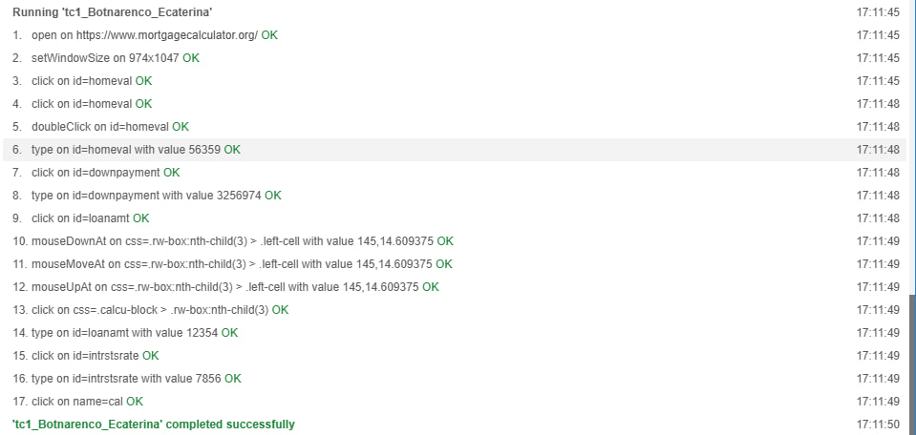
Figura 1.8 – Noul statut al pașilor executați
După rularea repetată a testului, s-a mai adăugat manual o comandă. S-a pornit din nou înregistrarea, s-a apăsat click dreapta pe un buton aleator din pagină și s-a selectat opțiunea ”Mouse Over” ca în figura 1.9.
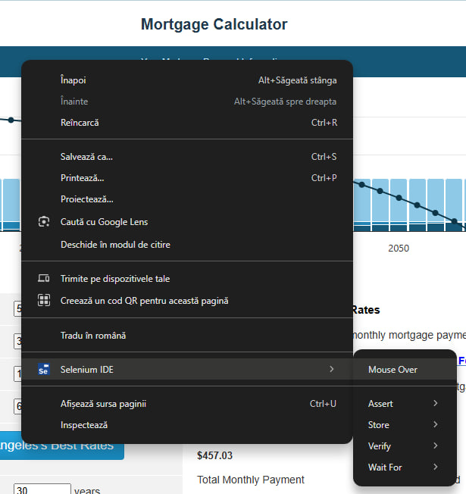
Figura 1.9 – Adăugarea unui nou pas
În figura 1.10 a apărut noua comandă la lista cu toate celelalte. La executarea repetată a testului, a apărut eroare, nu s-a putut găsi elementul ”css=black-block”
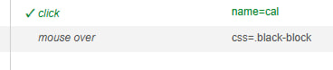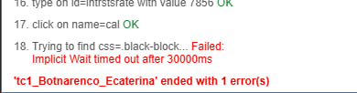
Figura 1.10 – Noul pas adăugat și executarea repetată a testului

Realizarea celui de al doilea test case
În figura 2.1 s-a creat un alt test case, pentru a se testa un alt soft, și anume Wolfram Alpha (https://www.wolframalpha.com/). Acestuia i s-a atribuit denumirea ”tc2_Botnarenco_Ecaterina”.
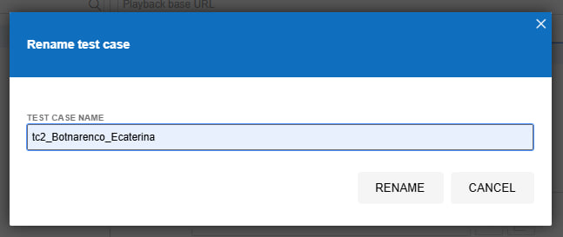
Figura 2.1 – Atribuirea unui nume pentru al doilea test case
În figura 2.2 este afișat un set de comenzi care de fapt arată toate butoanele care au fost accesate pe pagină, toate datele care au fost introduse, toate scripturile care au fost rulate, și toate ferestrele care au fost deschise.
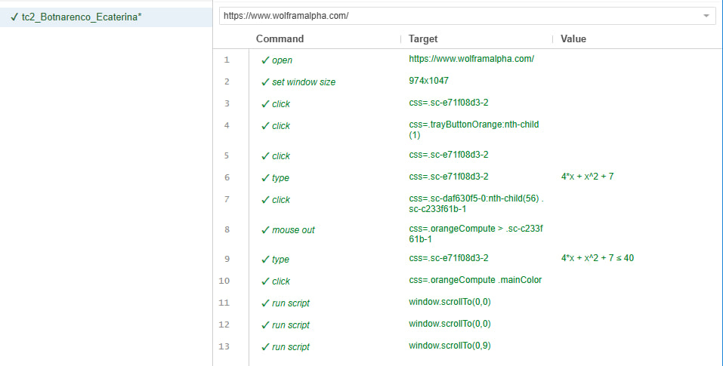
Figura 2.2 – Pașii test case-ului
În figura 2.3 s-a afișat secțiunea din softul Silenium, destinată pentru a căuta anumite elemente concrete în pagină. Din imagine se subînțelege că comanda type, element al cărui target este ”css=sc-e71f08d3-2”, răspunde de caseta pentru introducerea unei noi ecuații.
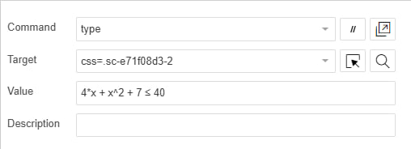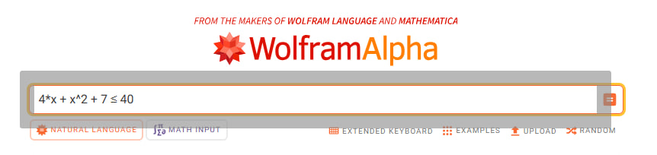
Figura 2.3 – Selectarea elementelor concrete din pagină
În figura 2.4 a fost rulat testul, care reprezintă pașii efectuați în softul Wolfram Alpha. Din imaginea respectivă se poate observa că testare s-a finalizat cu statutul ”completed successfully”.
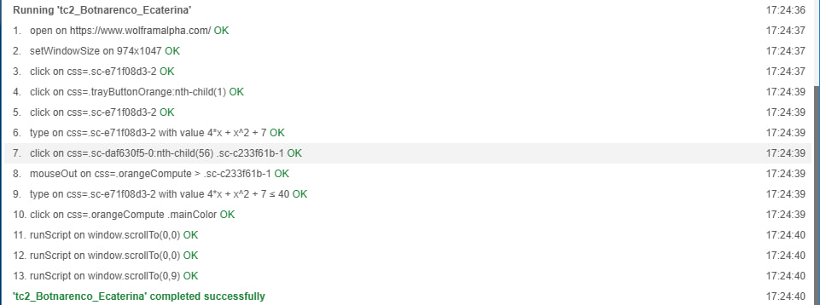
Figura 2.4 – Statutul pașilor executați
În figura 2.5 a fost accesată comanda ”type” cu targetul ”css=sc-e71f08d3-2”, a cărei valoare era ”4*x + x^2 + 7<= 40”. Apoi a fost modificată valoarea în ” 4*x + x^2 + 7*x^3 + 8 <= 50”, iar după ce s-a rulat din nou testul, noua valoare a apărut și în interfața softului testat.
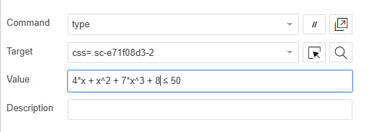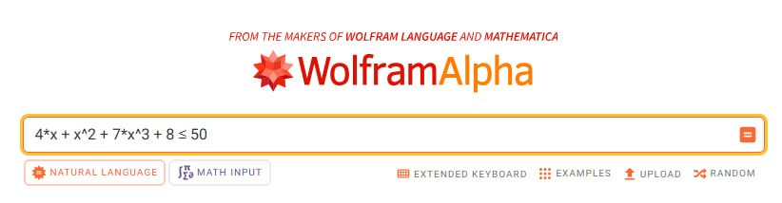
Figura 2.5 – Modificarea valorilor din coloana ”Value”
În figura 2.5 a fost rulat din nou testul, dar deja cu valoarea pentru secțiunea de inserare a ecuațiilor diefrită. După cum se poate observa, statutul testului este ”completed successfully”.

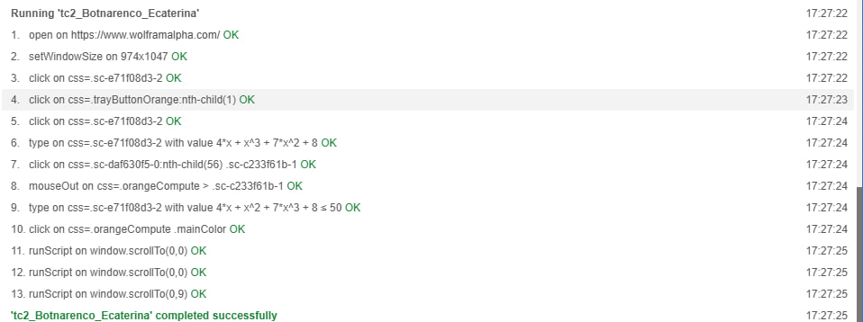
Figura 2.6 – Executarea repetată a pașilor
După rularea repetată a testului, s-a mai adăugat manual o comandă. S-a pornit din nou înregistrarea, s-a apăsat click dreapta pe un buton aliator din pagină și s-a selectat opțiunea ”Mouse Over” ca în figura 2.7.

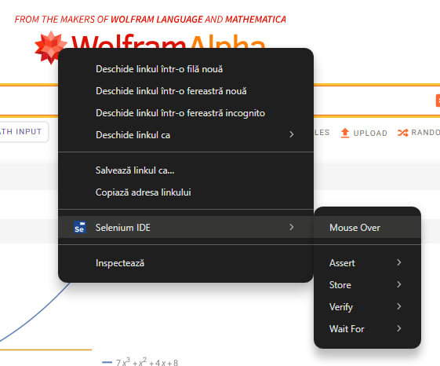
Figura 2.7 – Adăugarea unui nou pas
În figura 2.8, a apărut noua comandă la lista cu toate celelalte. La executarea repetată a testului, a apărut eroare, nu s-a putut găsi elementul ”css=sc-492e9787-0”.

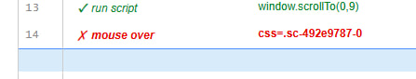
Figura 2.8 – Executarea repetată a pașilor
Concluzie
În urma realizării laboratorului privind testarea automată cu Selenium IDE, s-au efectuat două test case-uri pe platforme web diferite: Mortgage Calculator și Wolfram Alpha.
În primul test case, au fost create și executate teste pentru verificarea funcționalității calculului ipotecar, iar rezultatele au confirmat că testele au fost completate cu succes. S-a observat că modificarea valorilor în câmpurile de input a influențat corect rezultatele afișate. Totuși, la adăugarea manuală a unei noi comenzi (Mouse Over), testul a eșuat din cauza unui element inexistent.
În al doilea test case, s-a testat introducerea și modificarea ecuațiilor într-o interfață web. Testele s-au executat cu succes, iar modificările aduse valorilor au fost reflectate corect în interfață. De asemenea, la adăugarea manuală a unui nou pas, a apărut o eroare similară, unde un element nu a putut fi găsit.
În concluzie, laboratorul a demonstrat importanța testării automate pentru validarea funcționalității aplicațiilor web. Selenium IDE s-a dovedit a fi un instrument eficient pentru înregistrarea și rularea testelor, însă s-a observat că manipularea manuală a comenzilor poate duce la erori dacă elementele respective nu sunt disponibile sau nu sunt bine definite în structură. Această experiență subliniază necesitatea unei analize atente a elementelor din pagină și a unei abordări metodice în definirea testelor automate.

